★ 報名期間2023/05/02~06/27 填妥報名表後， 請e-mail至：CSEA@tccda.org.tw★
報名身分 |  |  | TCCDA團體會員 個人會員 非會員 |  |  |  |  |  |  |  | 公司名稱
聯絡人 |  |  | 姓名 |  |  |  |  |  |  |  | 部門/職稱
 |  |  | 電話 |  |  |  |  |  |  |  | E-mail
報名角逐獎項（請打勾，可複選，個人類請提供單一獎項報名名額)
 |  | 服務體驗 |  |  |  |  | 行銷體驗 |  |  |  |  | 科技應用 |  |  | 訓練管理
公司類 |  | 1.最佳客戶服務企業  2.最佳客戶體驗企業  3.最佳服務創新企業  4.最佳客服承攬企業  5.最佳服務潛力企業^{NEW!} |  |  |  |  | 6.最佳整合行銷企業^{NEW}  7.最佳社群經營企業 |  |  |  |  | 8.最佳客服數位智能系統應用企業^{NEW}  9.最佳客服數位智能系統供應企業^{NEW} |  |  | 10.最佳服務人才發展企業^{NEW}
團隊類 |  | 11.最佳客戶服務團隊  12.最佳服務創新團隊  13.最佳線上客服團隊^{NEW}  14.最佳門市服務團隊^{NEW} |  |  |  |  | 15.最佳客服伴銷團隊  16.最佳客服電銷團隊 |  |  |  |  | 17.最佳客服數位智能系統應用團隊^{NEW} |  |  | 18.最佳客服承攬團隊  19.最佳客服管理團隊  20.最佳客服培育團隊^{NEW}
個人類 |  | 21.最佳客服中心主管___名  22.最佳客服中心高階主管^{NEW}  23.最佳客戶服務之星___名  24.最佳門市服務主管___名^{NEW}  25.最佳門市服務之星___名^{NEW} |  |  |  |  | 26.最佳客服行銷主管___名  27.最佳客服行銷之星___名 |  |  |  |  | 28.最佳客服系統主管___名  29.最佳客服系統之星___名  30.最佳AI培訓師___名^{NEW} |  |  | 31.最佳現場管理主管___名  32.最佳現場管理之星___名  33.最佳客服培育之星___名^{NEW}
公司類請勾選 |  |  |  |  | 角逐國際獎項意願 |  |  |  | 獲獎後願意角逐【第六屆2023 GCCA卓越客服大獎】2023/10  獲獎後暫無意願角逐國際卓越客服大獎
 |  |  |  |  | 客服中心/客戶服務單位 席位數 |  |  |  | 未滿300席 300席以上
發票資訊 | 日期 |  |  | （預設：5-6月或7月） |  |  |  | 抬頭 |  |  |  |  |  | 統編
 | 品名 |  |  | （預設：報名審查費） |  |  |  | 總金額 |  | （請自行填寫） |  |  |  | 電子發票收件E-MAIL
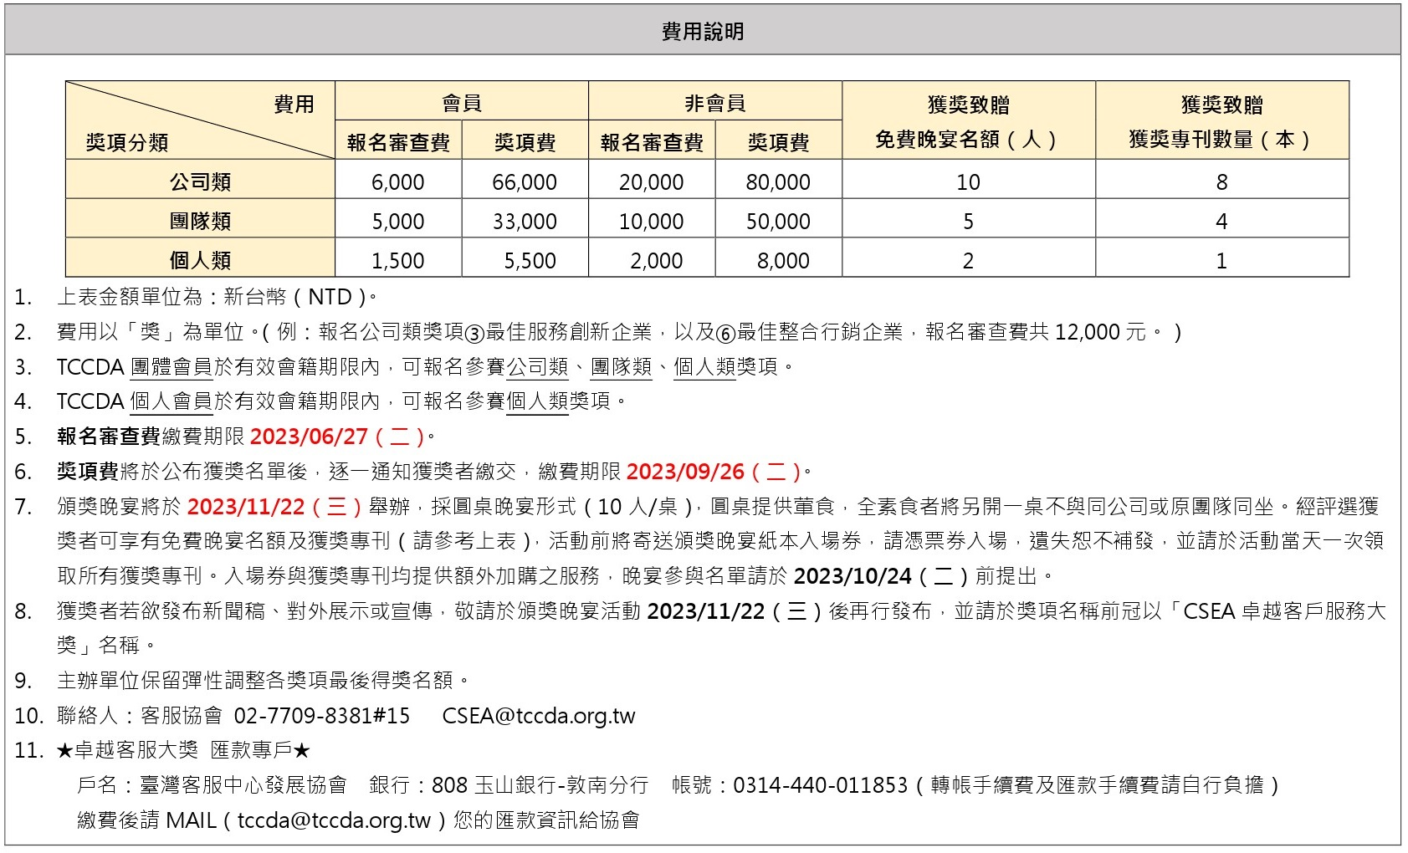‘
7

